**Protokol**

**Příprava roztěru hemolymfy**

**Teorie:** Pozorování buněk hemocytů, hemolymfa u bezobratlých

**Cíl:** připravit roztěr z jednoho zástupce hmyzu (**Zavíječ voskový** nebo Bourec morušový) ke sledování hemocytů u hmyzu.

**Materiál:**

Larvy bource nebo zavíječe, kyvety na barvení, barvící souprava **Leukodif** (Biolatest) nebo barvící roztoky na barvení podle Pappenheima (roztok May - Grünwald v poměru 1:1 s vodou, Giemsa barvivo v poměru 1:9 s destilovanou vodou, metylalkohol), podložní skla, rukavice, alkohol na čištění skel, nastavitelné mikropipety, špičky, oční nůžky, teplotní vodní lázeň

**Postup práce:**

Ustřihneme 1 nožku larvy a vytékající hemolymfu zachytíme kapkou na sklíčko a kapku rozetřeme a sklíčko s nátěrem zahřejeme, např. na topení. Buňky lépe přilnou ke sklu.

**Roztěr:**

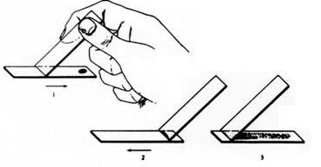

**Roztěry**

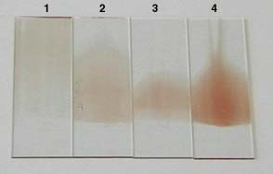

1. příliš tenký a dlouhý
2. dobrý
3. příliš krátký, kapka krve byla moc malá
4. příliš silný, kapka krve byla moc velká

Převzato z <http://www.aum.iawf.unibe.ch/hemosurf/Demo_E/Lab/smears_quality.htm>

**Barvení podle Pappenheima v kyvetách:**

3 min. fixace v kyvetě s metylalkoholem

3 min. May - Grunwald 1:1 s vodou (lépe 2 min.)

15 min. Giemsa - Romanowski 1:9 s vodou

opláchnout ve vodě, nechat schnout

pozn. sklíčka vkládat rubem k sobě do 1 drážky

**další varianta barvení**

**Barvení soupravou Leukodif 200**

ponořit 5x1s do fixačního roztoku č. 1 (metanol), otřít kapky o stěnu nádobky

ponořit 3x1s do činidla č.2 (barvivo Eosin), otřít kapky o stěnu nádobky

ponořit 5x1s do činidla č. 3 (barvivo Azur), otřít kapky o stěnu nádobky

opláchnout v dest.H2O a nechá zaschnout na vzduchu

**Budeme provádět jednodušší barvení pomocí bervení Leukodif**

**Vyhodnocení**: v roztěru z hemolymfy pozorujeme hemocyty a zakreslíme

**Protokol**

Sledování fagocytárních schopností hemocytů u larev Bource morušového nebo **Zavíječe voskového.**

**Teorie**: V hemolymfě se nachází tyto typy hemocytů: **prohemocyt, plazmatocyt, granulocyt, eonocytoid, coagulocyt, sferulocyt, adipohemocyt. U** Zavíječe fagocytují plazmatocyt a granulocyt, u Bource jen granulocyt. Cílem bude naučit se poznávat hemocyty a pozorovat jejich fagocytární aktivitu.

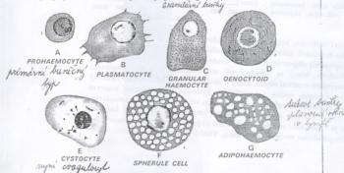

**Cíl: Sledování fagocytární aktivity hemocytů, výpočet fagocytárního indexu a % fagocytózy**

**Materiál**: Larvy Bource nebo **Zavíječe voskového**, roztok škrobových zrn, ředění škrobu:15ml fyziol. roztoku plus 0,25g škrobu, fenylthiomočovina, injekční stříkačka - inzulinka, nůžky, podložní sklíčka, barvící roztoky, eppendorfky, špičky, nastavitelné mikropipety, mikroskop

**Postup**:

1.Ustřihneme 1 nožku larvy a vytékající hemolymfu zachytíme kapkou na sklíčko a kapku rozetřeme a sklíčko s nátěrem zahřejeme (na topení)

2.další kapku - 15 μl přeneseme do eppendorfky obsahující fenylthiomočovinu, aby se hemolymfa nesrazila, přidáme 7 μl roztoku částic škrobu a necháme 20 min kultivovat

3.po kultivaci kápneme kapku hemolymfy stejným způsobem na podložní sklíčko a rozetřeme a sklíčko s nátěrem zahřejeme (in vivo způsob)

4.do další larvy injikujeme 20 μl roztoku inertních částic, larvy necháme v teple 20 min kultivovat (larvy při injikaci nenatahovat), (in vitro zp.)

5.po kultivaci částic (škrobu) v larvě ustřihneme 1 nožku larvy a vytékající hemolymfu zachytíme kapkou na sklíčko a kapku rozetřeme a sklíčko s nátěrem zahřejeme

6.roztěry barvíme barvící soustavou **Leukodif** nebo podle Pappenheima.

**Výsledek a vyhodnocení**: 1. Pozorujeme hemocyty (kreslíme a fotíme aspoň tři druhy) bez fagocytózy a totéž s fagocytózou. 2. Počítáme poměr množství fagocytovaných částic a množství fagocytů a vypočítáme fagocytární index (FI) a % fagocytózy zvlášť u fagocytózy s částicemi škrobu (u in vitro způsobu)..

**FI** = (počet fagocytovaných částic)/(počet fagocytujících buněk)

**% fagocytózy** = (počet fagocytujících buněk)/(celkový počet buněk schopných fagocytózy v daném prostoru) x 100

1. Roztěry hodnotíme pomocí diferenciálního počtu hemocytů, při kterém jako fagocytující označujeme jen ty částice, které pohltily 3 a více partikulí.
2. Vypočítáme fagocytární index FI tak, že dělíme počet fagocytovaných částic počtem fagocytujících buněk.
3. Vypočítáme % fagocytózy tak, že dělíme počet fagocytujících buněk v daném prostoru počtem všech buněk schopných fagocytózy a násobíme 100.

**Příklad vyhodnocení:**

|  |  |  |  |
| --- | --- | --- | --- |
| **plasmatocyt** | **granulocyt** | **neznámý** | **suma** |
| 3 |  |  | 3 |
| 13, 12 | 1 |  | 3 |
| 3 |  |  | 3 |
|  |  |  |  |

**Tabulka:** **počty fagocytujících hemocytů v roztěru hemolymfy hmyzu**

FI = počet fagocytovaných částic / počet fagocytujících buněk = X

%F = počet fagocytujících buněk / počet buněk schopných fagocytózy =x%

**Schéma pokusu**

|  |  |  |  |
| --- | --- | --- | --- |
| **METODA** | | **Bez fagocyt. (kontr.)** | **Fagocytóza in vivo, in vitro** |
| každý ze  dvojice | larva  sklo | kapka →  → roztěr, barvení | 15 μl hemol s phenylthio + 5 μl (škrob) → kultivace →  → roztěr , barvení |
|  |  |  | larva + 20 μl (škrob) →  → kultivace →  → roztěr , barvení |

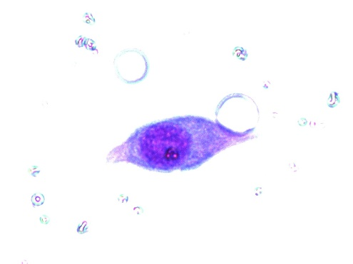 plazmocyt

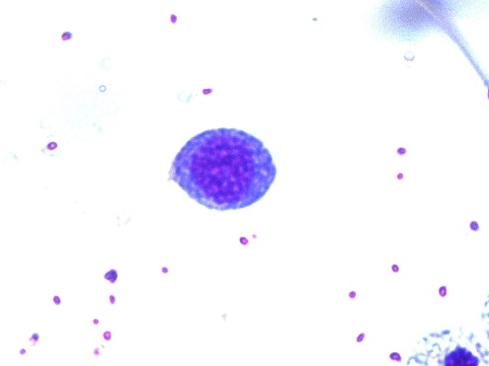 granulocyt

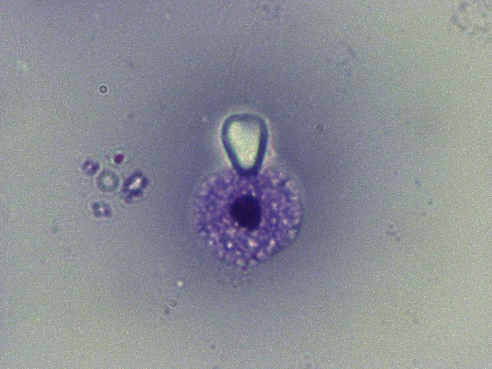 fagocytóza in vitro

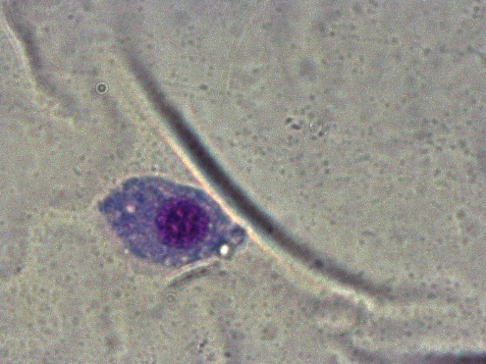 fagocytóza in vivo

Fagocytóza in vitro

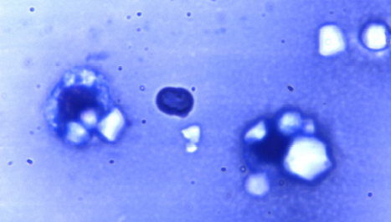

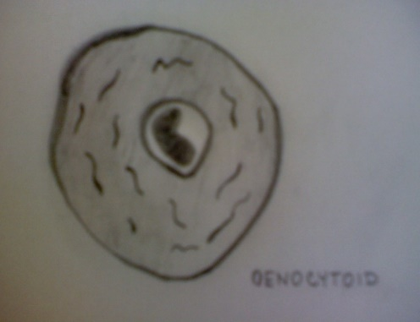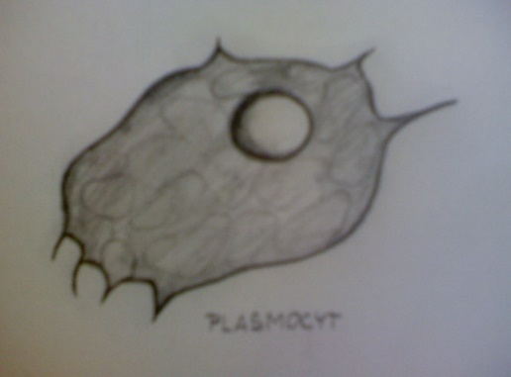

plasmocyt

oenocytoid